디자인씽킹 학교 교육 적용의 가능성과 한계
강성윤
The Application and Limitations of Design Thinking Education Program in School
S. Y. Kang (sytiger@naver.com)
한국교통대학교 취창업지원과 겸임교수

Key Words : Creative Problem Solving Education(창의적 문제해결교육), Design Thinking(디자인씽킹)

1. 서 론

4차 산업혁명 및 지능정보사회의 도래로 인간의 역할이 인공지능(AI)을 가진 로봇으로 대체되면서 인간의 일자리 감소 문제가 이슈로 논의되고 있는 실정이다(world econimic forum, 2016). 영국에서 기업 아마존은 로봇에게 단순노동업무인 유통업무를 맡겼으며 단순 노무직뿐만이 아니라 전문영역인 언론, 금융, 의료, 법조계까지 인공지능의 영역이 확장 될 것으로 예측하고 있다(정민, 조규림, 주원,2016; 서옥순, 2017). 이처럼 사람의 역할을 대신하는 인공지능의 초지능화로 인해 미래사회에서 요구하는 인재의 정의도 재설정 되었다. (조상식, 2016; 최지영,2017). 대한상공회의소에서 조사한 바에 따르면 국내 매출액 상위 100대 기업의 인재상은 2008년 창의성에서 2013년 도전정신, 2018년에는 소통과 협력으로 변화하였다. (대한상공회의소, 2018) 산업현장에서 직무를 수행하기 위해 요구되는 지식·기술·태도 등의 내용을 국가가 체계화한 국가직무능력표준(NCS, National Competency Standards)에서는 직무를 수행하는데 필요한 기본적이고 공통적인 직업능력으로 의사소통능력, 수리능력, 문제해결능력, 자기개발능력, 자원관리능력, 대인관계능력, 정보능력, 기술능력, 조직이해능력, 직업윤리를 꼽고 있다. 변화하는 기술과 세계에서 적응하기 위한 가장 필요한 요소는 협력과 문제해결이 될 것이라 가정한다면 이를 교육에 적용 가능한가 라는 물음이 생겼고 이에 대한 연구를 위해 디자인씽킹을 기반으로 하는 문제해결 교육프로그램을 청소년에게 진행하고 있는 스타트업의 교육운영결과를 기반으로 디자인씽킹 교육의 학교에서의 적용의 효과와 개선사항에 대해 제안하였다.

2. 디자인씽킹 교수설계

청소년들에게 진행한 문제해결 교육프로그램은 청소년이 자신만의 재능과 가능성을 펼쳐 원하는 삶을 스스로 기획하고 세상의 어떤 변화 속에서도 가치를 만들며 살아나갈 수 있는 태도, 역량을 길러 주기 위한 것이다. 급속한 속도로 변화하는 환경 속에서는 표준에서 벗어난 문제를 해결하는 능력, 인간이 필요로 하는 가치를 창출할 수 있는 힘, 무한대에 가까운 기존의 정보와 새로 생기는 정보들을 조작하고, 지식을 어디에 어떻게 적용할 것인지 사고할 수 있는 힘이 인간만의 고유한 역량으로 자리잡고 기업과 세상을 움직이는데 필요한 힘이 되도록 학생을 수업의 중심에 두고 프로젝트 활동 기반이라는 수업 철학을 토대로 문제해결력, 책임감, 타인과의 협업능력 등을 다루며 21세기를 살아가는데 필요한 역량의 기본기를 제공하는 프로그램을 구성하고자 하였다.
또한 중고등학교의 상황에 맞게 형태는 단기(1회, 3~6교시), 중기(6회, 주1회/회당2교시), 장기(20회, 주1회/회당2교시)의 교육 형태로 설계하였다.

Table 1 단기 교육
구분 | 내용
오프닝 | -친화력과 활동력을 높여주는 활동  -강사소개 및 교육과정 소개  -디자인씽킹 이해
미니프로젝트 | -현재 교육 공간(학교)을 문제/기회 포착 및 해결책 실행 범위로 설정
발표 및 피드백 | -발표: 프로젝트 과정을‘사진&영상을 포함한 형식으로 조별로 발표하는 시간.  -피드백: 수업 전반에 대한 소감과 통찰나누기

Table 2 중기 교육
구분 | 내용
오프닝 | -친화력과 활동력을 높여주는 활동  -강사소개 및 교육과정 소개  -디자인씽킹 이해
간단프로젝트로  프로세스 이해 | -컵 바꾸기 : 팀 당 1개씩 컵 배부, 이 컵에서 30분 안에 문제점 또는 기회를 포착해 다양한 문구류로 문제해결 및 기회실현을 해보는 프로젝트 활동  -디자인씽킹 등 문제해결 프로세스 이해
문제 및 기회포착 | -현장 탐색 및 사진 찍어오기 : 학교 내외의 다양한 공간을 자유롭게 이동하며 문제/기회가 있다고 판단되는 부분을 사진 찍어서 탐색하는 활동
아이디어내기 | -브레인 스토밍 : 서로의 아이디어를 마음 껏 발산할 수 있도록 환경과 분위기를 만들고 아이디어를 비난하지 않는다는 규칙을 설명해 자유롭게 많은 양의 아이디어가 나오도록 하는 활동.  -브레인 라이팅 : 서로의 아이디어를 자유롭게 꺼내고,각 아이디어마다 팀 구성원 전체의 피드백 및 발전 아이디어가 보태지도록 하는 활동
해결방안 모색 및 입증 | -whywhy 기법 : 문제가 발생한 원인을 5번 이상 묻고 답하면서, 문제의 현상이 아니라 문제의 원인에 접근하여 해결방안을 생각 해도록 하는 활동  -문제 쪼개기 기법 : 포착한 문제의 범위가 너무 크거나 포괄적인 문제를 담고 있을 때 이를 구체적인 문제의 범위로 축소시키거나 해결가능한 문제, 직관적인 문제로 쪼개고 구분  -프로토타입 만들어보기 : 모색중인 해결방안 중에서 불확실한 부분 또는 여러 사람 및 당사자의 의견수렴이 필요한 부분을 그림 또는 모형으로 시각화하는 활동
실행 | - 전체 프로젝트 기간의 30~40% 이상은 이처럼 충분한 실행시간 확보 필요
피드백 | -프로젝트 자가진단 : 프로젝트의 팀 자체 만족도 평가 및 좋았던 점, 개선할 점, 예상가치와 실제가치의 차이 등의 항목을 만들어 평가하고 나아가 지속 및 발전 계획을 수립

Table 3 장기 교육
구분 | 내용
1~5회 | 자신에 대한 정체성, 두려움, 관심사, 욕망에 대해 스스로 고민하는 과정
6~10회 | 본인이 좋아하고 잘하는 일을 가치로  변화시키는 프로젝트 진행
11회~20회 | 디자인씽킹 기반의 학교나 지역사회 문제를  기회로 포착하고 이를 해결하기 위한  아이디어와 실행방안을 스스로 고민하고  직접 활동해보는 시간

장기교육에는 1~5회까지 자신에 대한 성찰과정이 포함되어 있다. 이는 디자인씽킹을 능동적으로 삶에서 실천하기 위해서 자신이 가진 가치관과 정체성, 관심 분야, 자신이 살아온 역사, 타인과의 관계, 이겨내야 하는 자신만의 두려움, 진정으로 바라는 인생과 욕망을 확인 합니다. 그래야만 진짜 자신의 눈으로 바라본 세상의 문제점을 확인할 수 있고 스스로 행동할 수 있는 동기를 발견하여 실천해 나갈 수 있다고 보았습니다.

3. 교육프로그램 운영 사례

스타트업의 1개사의 교육운영 사례와 필자가 운영한 사례에 대해 간략하게 정리해보고자 한다. 스타트업 A사가 2017년도 디자인씽킹 기반의 문제해결 프로그램 교육운영을 전국 188개 학교에서 진행하였으며 445학급, 약 13,000명의 학생들과 진행을 하였다. 각 중고등학교의 환경에 맞추어 방과후 수업이나 자유학기제 수업, 단기 특강 등으로 교육이 진행되었다. 필자는 한국교통대학교 교양수업에서 1학기 수업 중 8시간 정도를 할애하여 학생들 스스로 학교내 문제를 찾고 해결해보는 프로젝트를 진행하였다.
그 중 몇가지 사례를 소개하면 다음과 같다.

1.분당고등학교: 맘(Mom)에게 더 따뜻한 맘을
프로젝트 주요 실행 내용 및 결과
저출산 시대! 임산부를 더 알고 배려하자! 출산율을 점점 낮아지지만, 임산부에 대한 이해와 배려는 여전히 갈 길이 멀다. 있으나 마나 한 임산부 배려석과 힘들어하는 임산부들을 보며 임산부들이 겪는 어려움과 문제를 발견했다. 특히 초기 임산부의 경우 겉으로 잘 드러나지 않기에 역시 많은 어려움을 겪고 있다는 사실을 알게 되었다. 그래서 일반인들이 잘 모르고 있는 임산부에 대한 내용을 교육카드로 제작해 사람들의 이해를 돕고, 임산부에 대한 인식을 개선하기 위한 캠페인(스티커 제작 및 배포, 온라인 홍보 등)을 해보고자 아이디어를 모았다.
이 아이디어를 실현하기 위해 우리 팀원들은 임산부에 대한 다양한 정보를 모아 교육카드를 제작했고, 주변에 디자인을 잘 하는 친구를 섭외해 따뜻한 느낌을 전달할 수 있는 임산부 스티커를 직접 제작했다. 그리고 임산부에 대한 카드뉴스를 제작해 온라인과 SNS를 통해 더 많은 사람이 임산부를 이해하고, 배려할 수 있도록 다양한 시도에 도전했다.

2.용인백현고등학교: 성범죄인식개선을 위한 엽서판매
프로젝트 주요 실행 내용 및 결과
우리는 성범죄에 대한 인식을 개선하기 위한 프로젝트 주제를 선택했다. 최대한 많은 사람에게 성범죄에 대해 불편한 인식들을 다시 생각해 볼 수 있게 하는 것을 목표로 했다. 가장 먼저, 사회의 성인들을 대상으로 온라인 인터뷰를 신청하여 성범죄 원인, 대처법, 청소년 성범죄 예방 교육 등에 대한 의견을 묻고 이 기록을 3단 팜플렛으로 만들었다. 이후, 좋은 메시지가 널리 퍼질 수 있게 하려고 우리는 관련 엽서를 직접 디자인, 생산했고- 3단 팸플릿을 동봉하여 판매하였다. 약 300여 장의 엽서 판매를 통해 프로젝트 메시지를 홍보할 수 있었고 여기서 발생한 약 16만원의 수익금을 성폭력상담소에 기부하였다.

3.상품중학교: 학교연못 녹조 해결하기
프로젝트 주요 실행 내용 및 결과
점심 식사 시간이 되면 학교 뒤편의 연못을 지나 식당으로 향한다. 매일 지나치는 연못은 푸르게 녹조(해캄)가 끼어 있는 것을 포착하곤 했다. 이것은 문제가 있다고 생각했다. 어떻게 해결할 수 있을지 궁금했고 녹조가 생기는 원인을 인터넷으로 검색해보고 과학 선생님과 교장 선생님을 찾아가 해결 방법과 절차에 대한 인터뷰를 진행했다. 그 결과, 녹조 문제를 해결하는데 부레옥잠이라는 식물이 도움이 된다는 것을 알게 되었고 현실적으로 우리가 실행 가능한 방법이라고 생각하여, 학교 연못에 부레옥잠을 풀고 관련 표지판을 설치하는 등 직접 빗자루로 녹조를 걷어내는 활동을 했다.

3.한국교통대학교: 학교 주변 잠자는 가로등 깨우기
프로젝트 주요 실행 내용 및 결과
일몰 후 학교 주변을 다닐 때 불편하거나 무서움을 느낀 학생들이 많아 이 문제에 대한 학생들의 불편함을 느끼는 정도를 설문조사하고 자세한 문제점을 현장 파악하여 사진으로 확보하였다. 이에 대한 문제를 해결하기 위한 방법으로 여러가지를 고민하다가 주민센터와 경찰서 등에 문의하여 해결 가능한 방법을 찾아 내었고 이러한 방법을 다른 학생들에게도 전파하기 위해 학교 SNS 계정을 통해 공유하였다.
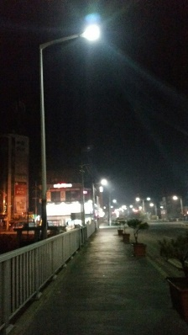
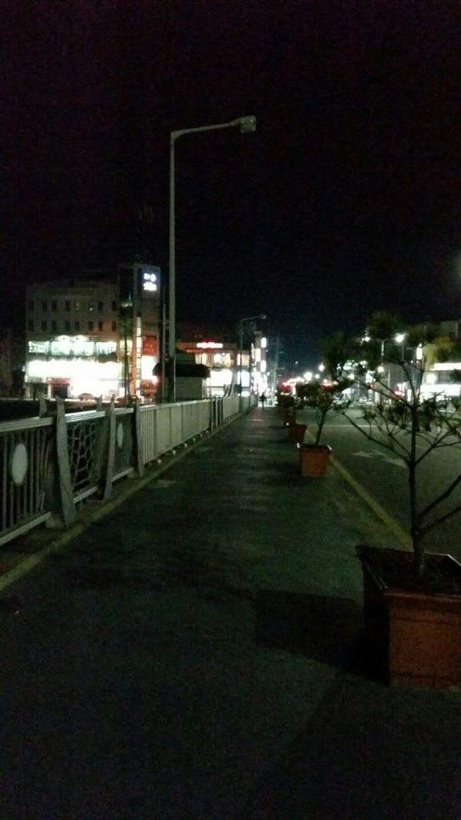

4. 결 론

이 연구에서는 청소년과 대학생들의 문제해결 프로젝트 진행을 하면서 성공보다는 과정에서 오는 깨달음이나 변화에 주목하였다. 프로젝트를 진행하면서 실패한 사례들도 많았고 함께하는 협력 부분에 있어 서로 의견 차이를 보이며 반목이 일어나기도 했다. 하지만 그러한 부분도 프로젝트의 일부분이라고 생각한다. 협력과 소통은 일방적이지 않으며 하루아침에 단합이 이루어지지도 않는다. 실패를 경험하고 다시 시도해야 얻을 수 있는 것이다.
교육활동을 하면서 학생들을 관찰하면서 느낀 교수자로써의 교육적 효과는 상당하였다. 나이와 상관없이 중학생들도 스스로 문제를 찾고 해결하는데 적극적인 학생들이 있었고, 학교내 문제뿐 아니라 사회문제에도 청소년들의 관심이 더 많았으며 이를 개선하고자 하는 의지도 깊다는 것을 관찰할 수 있었다.

다만 학교 정규수업이 아닌 방과후 수업이나 특강 형식으로 진행되다 보니 학생들이 만들어 놓은 프로젝트를 의도를 모르는 선생님들은 바로 철거하거나 프로젝트 진행시 관련 선생님들의 개입으로 주관적인 판단으로 프로젝트를 중단시켜 버리는 일들도 있었다. 이에 프로젝트를 진행하면서 주체적으로 변화를 시도해보려 했던 학생들이 의지가 꺽이기도 했다.
또한 소음 등의 이유로 교실 내에서만 문제를 찾아보고 수업을 진행해야 하는 경우들도 있어 제한된 환경에서 진행되다보니 학생들의 호기심과 의욕이 상실되기도 하였다.

이는 학교에서의 디자인씽킹 기반의 교육이 자리를 잡으려면 변화에 대한 시도를 과감하게 받아들일 수 있는 학교의 환경이 먼저 조성이 되는 부분이 필요하다고 생각한다.

References

- 정민, 조규림, 주원. (2016). 4차 산업혁명의 등장과 시사점. 한국경제주평, 705, 1-16
- 서옥순. (2017). 인공지능 기술 발달이 일자리에 미치는 영향: 4차 산업혁명 시대 인재양성 위한 교육 시스템 변화 우선 추진 필요. 부산발전포럼, 163, 50-59.
- 조상식. (2016). ‘제4차 산업혁명’과 미래교육의 과제. 미디어와 교육, 6(2), 152-185.
- 최지영. (2017). 4 차 산업 혁명시대에 지성과 감성을 함께 촉발하는 연극체험. 한국연기예술학회 학술대회, 29-41.
- World Economic Forum. (2016).
t h e fu t u re o f j o b s : Em p loyment, S k ills, an d
Wor kf or c e Strategy f or t h e F o u rt h In du strial R evol u tion. C olony / Geneva : World Economic Forum. January 2016.

